JABLÍČKOBRANÍ
2.10. – 13.10.
- nastal PODZIM – seznámení s ročním obdobím
- budeme poznávat , třídit a manipulovat s ovocem a zeleninou
- zahrajeme si hru „Na zelináře“
- naučíme se nové pohybové hry
- připravíme si pomerančový džus, jablečné křížaly ….jako zdroj zdravého mlsání
- upečeme jablečný štrůdl na akci s rodiči
- vyrobíme si mrkvičky s otisky nohou
- vyrobíme si jablíčkový věnec s otisky jablek
- půjdeme si poprvé zacvičit do tělocvičny
-zahrajeme si pohádku „O řepě“
- naučíme se písničku „Podzimní zahraádka“ + „Měla babka“ + naučíme se tanec Mazurka ve dvojicích
- opakování písniček „Šel zahradník do zahrady“ + „Šla Nanynka do zelí“
St.d. si zopakují pojmy – méně, více, stejně, první, poslední , o kolik…
Ml.d. se seznámí s pojmy – méně, více, stejně
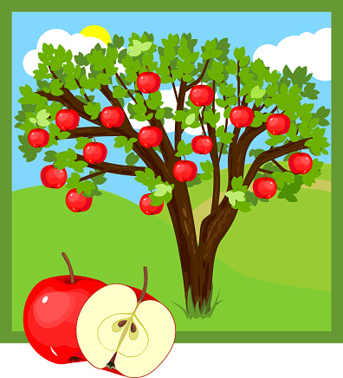
- budeme pracovat na interaktivní tabuli + využijeme robotické hračky – včelku, skřipce – st.d.- samostatné splnění úkolu
- naučíme se básničku s pohybem „Brambora“
- „PLÁN NA PODZIM“ – co všechno bychom chtěli zažít na podzim
- budeme pracovat na naší školní zahradě + zasadíme si řeřichu – pozorování , jak roste+ co všechno potřebuje k růstu + pokus s naklíčenou bramborou – zasazení do hlíny a dlouhodobá péče o ní
- manipulace se skutečným ovocem a zeleninou – poznávání všemi smysly

DĚTI SI MOHOU DO ŠKOLKY PŘINÉST HRAČKY – TRAKTORY, KOMBAJNY A DALŠÍ ZEMĚDĚLSKÉ STROJE K VOLNÉ HŘE.
PROSÍM , ABY DĚTI NOSILY DO ŠKOLKY RŮZNÉ DRUHY ZELENINY A OVOCE . STAČÍ PÁR KOUSKŮ .(jablka, hrušky, švestky,kdoule,celer, mrkev,petržel,květák…)

DĚKUJI
3.10.- úterý – Tělocvična (s sebou – batoh s oblečením do tělocvičny,vhodná obuv s bílou podrážkou, pití)
5.10. – Akce s rodiči – JABLÍČKOBRANÍ
